[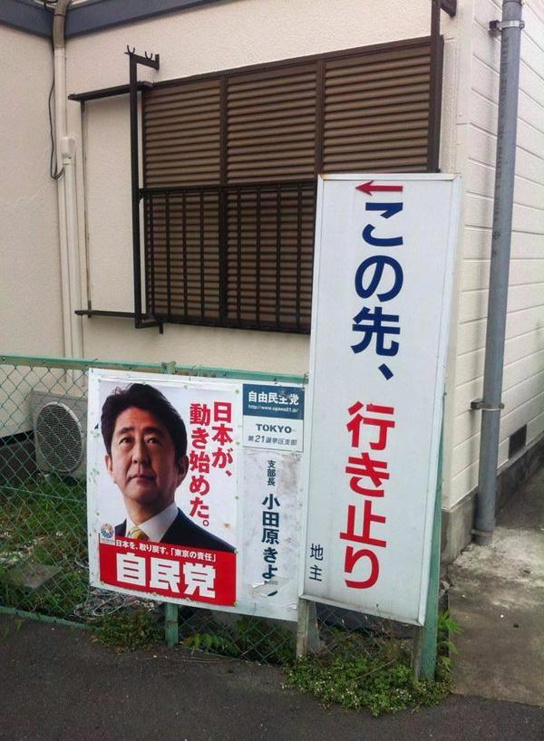](https://twitter.com/yuimonkoji/status/539945646757650433/photo/1)